第一章 工程概况

第一节 工程概述
工程名称：上海XXXXXX公司总部办公大楼改造装饰工程
建设单位：上海XXXXXX公司
设计单位：上海市XXXXXX有限公司设计所
施工监理:
投资监理: 上海XXXXXX投资咨询有限公司
施工单位：上海市XXXXXX有限公司
开工日期：2016年1月4日（暂定）
竣工日期：2017年2月14日（共40天）
单体名称： 集团总部办公大楼
结构类型： 框架结构
建筑类型： 办公楼
拆除面积： 约8800平方米
编制时间： 2016-12-28

第二章 编制说明

第一节 编制依据
1. 上海XXXXXX公司总部办公大楼改造装饰工程施工招标文件及合同。
2. 上海XXXXXX公司总部办公大楼改造装饰工程答疑文件。
3. 上海XXXXXX公司总部办公大楼改造装饰工程墙体尺寸定位图。
4. 现场勘察资料，现场建筑物及管线布置，周边环境对拆除工程的要求。
5. 施工验收规范及标准包括:
《施工机械安全操作规程》
《上海市房屋拆除工程施工安全管理规定实施细则》
《建筑物.构筑物拆除技术规程》（DBJ08-70-98）
市建委.公安局《施工现场防火规定（试行）》
建设部《建筑施工高处作业安全技术规程》
《上海市防尘降噪规定》
6. 有关安全生产.文明施工的规定；
7. 公司ISO—9001贯标档（2010标准），《管理手册》；
8. 公司编制的《质量验收评定的企业标准》；
9. 总公司和本公司制定的行业与企业标准化现场管理有关规定.细则；
10. 现场客观条件和本公司长年从事装饰施工所积累的专业施工经验。

第二节 编制范围
本拆除工程专项施工组织设计是严格按照甲方提供的墙体尺寸定位图及要求进行质量策划后编制的，在人员.机械.材料供应.平衡调配.施工方案.质量要求.进度安排等方面统一部署的原则下，编写而成的。本着对业主负责和资金的合理使用，对工程质量的高度责任感，针对本工程设计特点和使用功能要求，我们的编制原则是：“确保工程质量优.速度快.操作性强”。同时保证周边和施工现场的良好环境。
依据投标书及合同范围，本工程施工范围：上海XXXXXX总部办公大楼改造装饰拆除工程。

第三节 移交后施工现场检查和踏勘
1. 检查拆除部分的现状：
根据业主提供的墙体尺寸定位图，施工层面需拆除部分，拆除时是否影响周边保留部分，是否需要拆除前保护，并采取一系列保护措施。
2. 检查保留部分现状：
根据墙体尺寸定位图中需要保留部分的现状，发现有开裂.局部损坏.破损等情况。
3. 施工层面：
1-8F室内未拆除前，现场杂乱，部分墙面破损
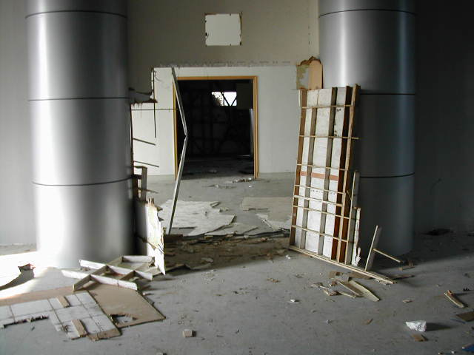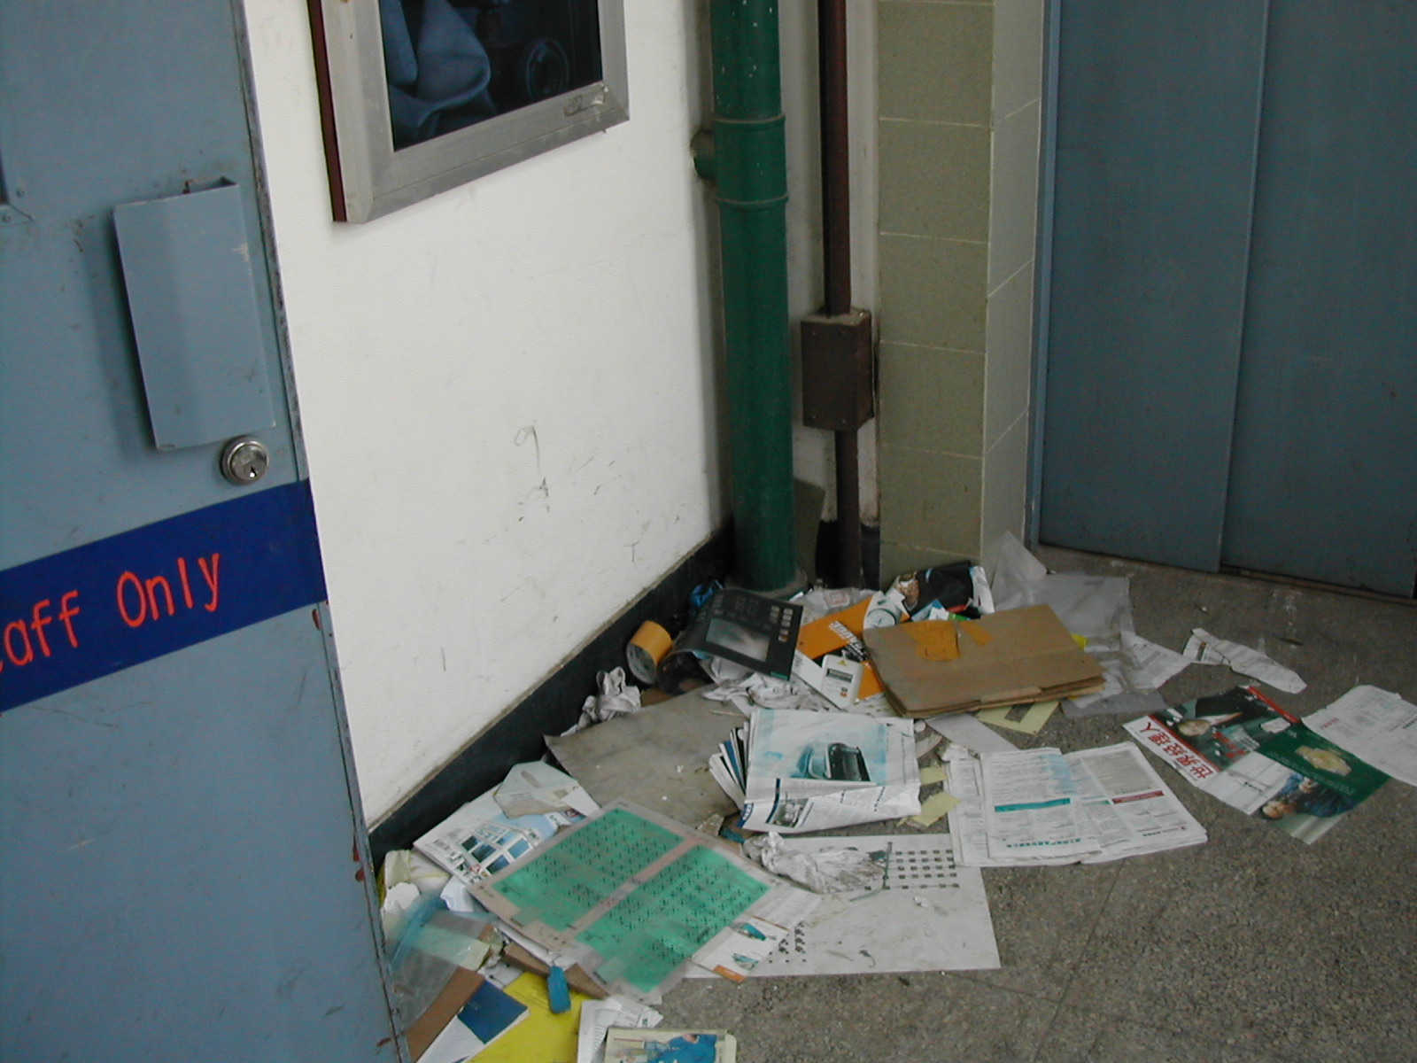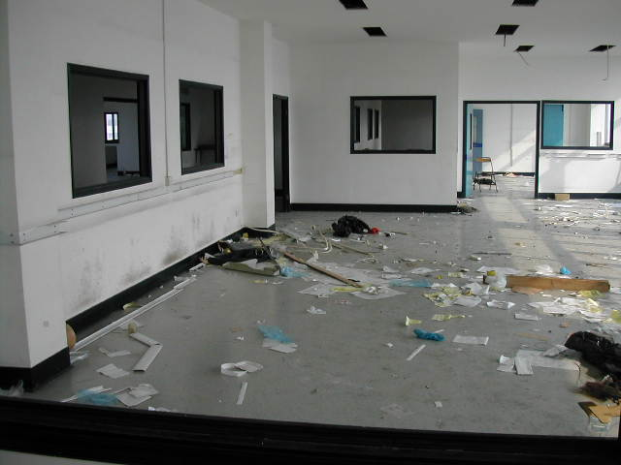

1F原展示厅 8F原入口 原车间

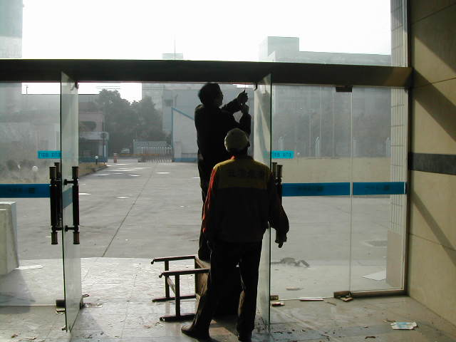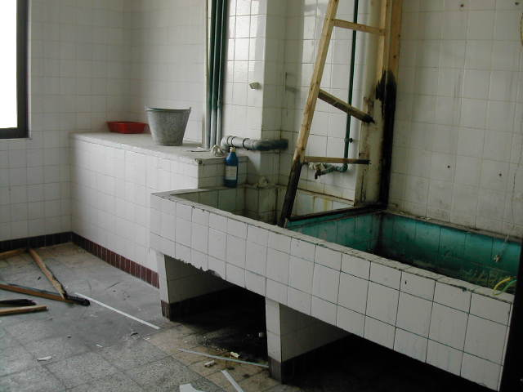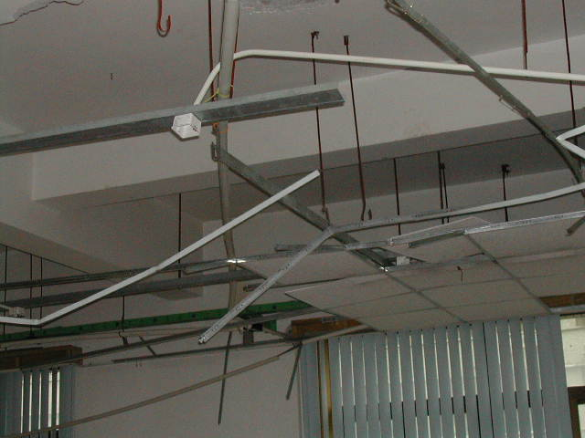

1F门厅 楼层洗涤池 顶部吊杆.龙骨

4. 大楼外立面：
外立面为外墙砖饰面，古铜色铝合金90系列推拉窗；同时有部分空调外机支架分布于立面。
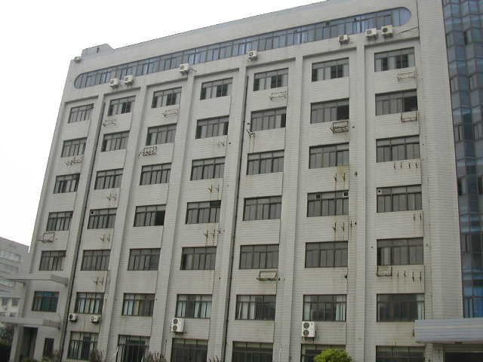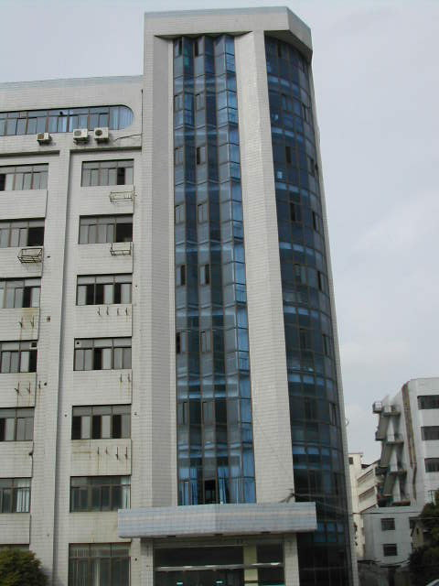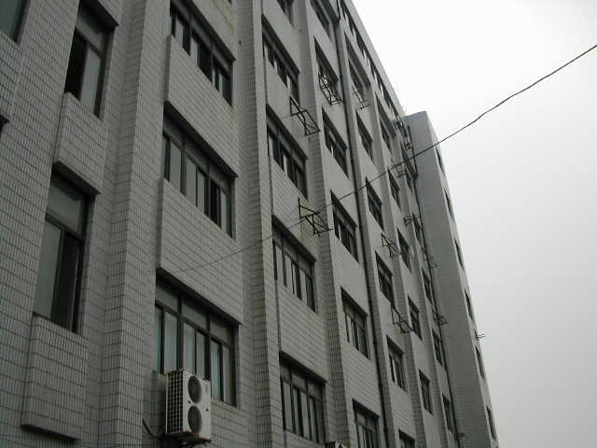

南立面 东侧弧型铝窗 北立面

5. 电梯厅及电梯：
大楼内原有货运电梯两部，基本可以使用，但比较破旧，轿箱内锈迹斑斑，开关面板已破损。
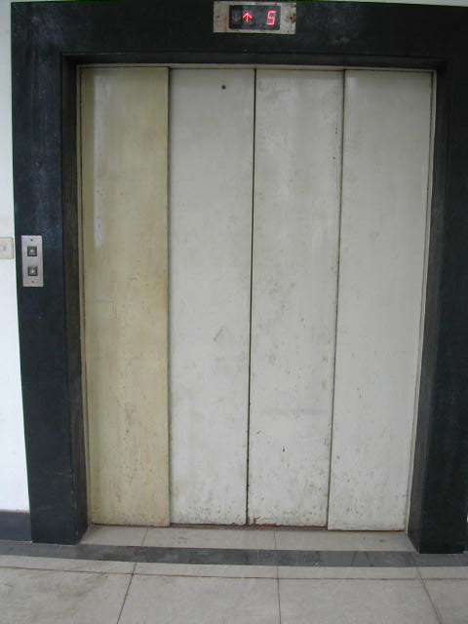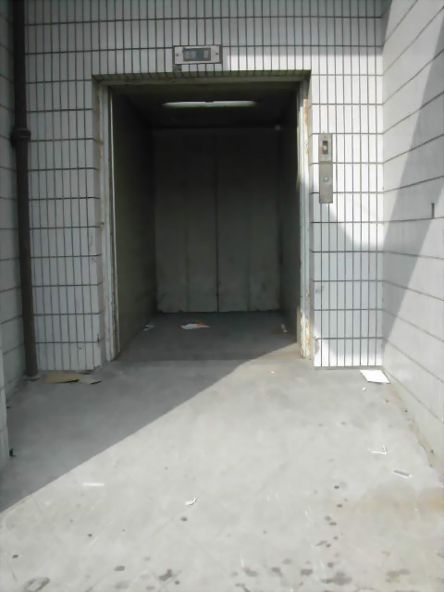
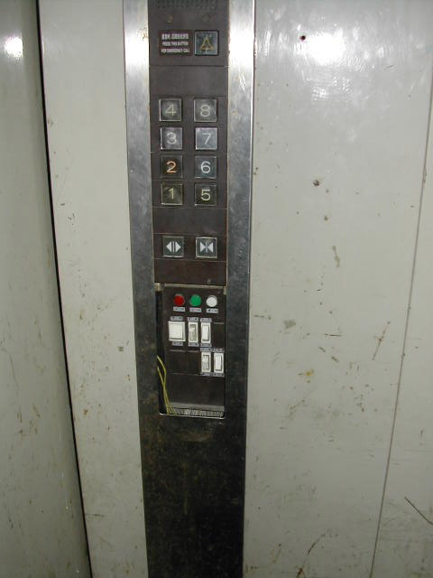

电梯 电梯入口 开关面板
6. 屋面：
屋面有二个电梯机房及零星办公室；破旧风机管道；无利用价值的水箱；屋面透气孔等。
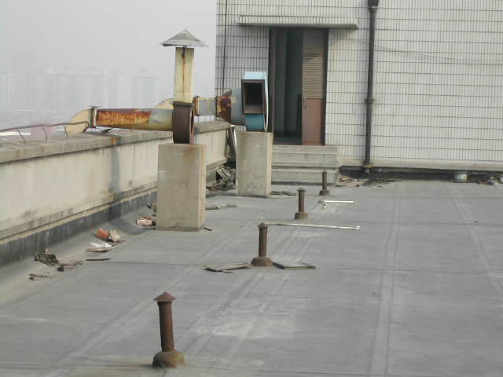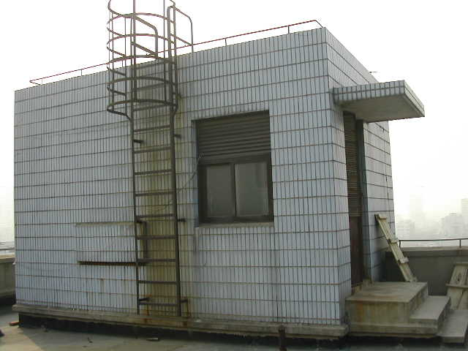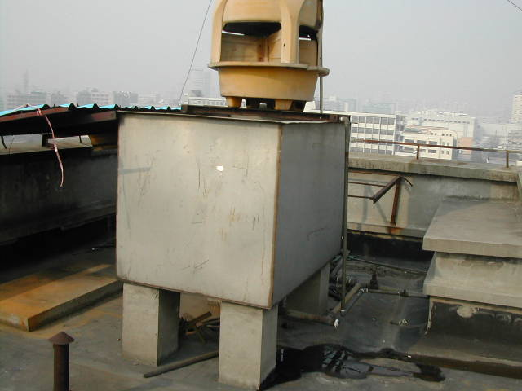

屋面风机管道.透气孔 电梯机房 原有水箱

7. 楼梯：
大楼内原有楼梯二部，其中一部为室外梯，栏杆比较破旧。
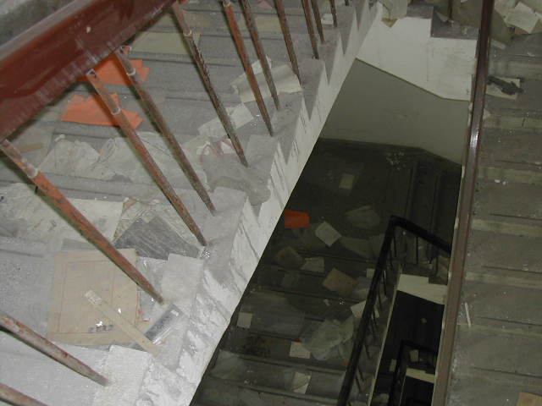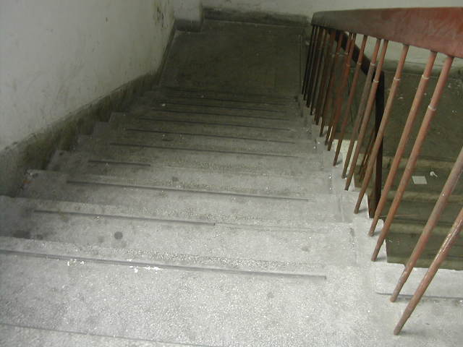

楼梯

第四节 拆除工程主要内容
本拆除工程具体包含：
本次拆除工程，主体为框架结构，共8层，外加屋面层，总高度为33.6米，总面积在8800平方米左右。要求拆除该房屋内的内部装修及墙体等，要求保留北面外墙。经过现场勘察了解，现场已经搬迁完毕，地块内的各种管线.管道，要求建设单位在拆除工作开始前，配合有关部门实施切断，再移交施工单位进行拆除施工。主要内容包括：室内原有装饰（吊顶.隔墙.护墙板.窗帘箱.卫生间隔断.地板等）；外立面原有铝合金窗；部分窗间墙；入口雨蓬；部分梁.柱；屋面电梯机房、水箱等。

第五节 工程主要特点及施工总体思路
（一） 工程主要特点
1. 工程性质方面:
本工程建设单位为上海XXXXXX公司，由于该楼建造于10数年前，本次改造使为了配合XXXXXX总部的搬迁，所以在施工时一定要保证一流的施工质量。所以本工程的质量，进度，现场文明.安全管理都将产生巨大的社会影响。故我项目部将积极主动地采取相应的对策，配合业主落实形象进度，切实有效地保证工程的质量.工期和安全，维护我公司在重大工程中一贯的优势和“XX装饰”
的品牌形象。
2. 工程特点:
本次拆除工程属保护性改建拆除，根据图纸要求，以及后续装饰施工的特定要求，拆除原有所有室内装饰.部分外立面窗间墙，南立面大门门厅钢砼雨蓬等。拆除建（构）筑物时，先期做好水管.煤气管线.电信网络.电力电缆的摸底工作，采取切断.移位及特别保护措施，保证重要管线的安全.正常运行。
① 拆除工程对安全及施工管理要求高，拆除施工区域做好安全防范措施，确保安全施工的顺利开展创造有利条件。
② 拆除施工时，严格执行《施工现场防火规定》，采取切实有效的防火措施，确保工程的顺利开展。
③ 拆除范围内绿化部门组织实施移栽.搬迁工作。不损坏一草一木。
3 . 质量目标：
本工程中我项目部将一次性验收合格，达到优良。同时安全.文明施工要求达到“市文明工地.标化工地”标准。
（二） 施工前期准备工作
1．通过现场勘察，对现场结构与设计图纸相比较，发现图纸与现场不符合的或存在可能影响施工的问题及时与业主.设计沟通，协商解决；
2．专项施工方案.进度计划表.等系列施工组织受控文件送公司本部审批；

3．建设单位.施工单位共同建立拆除工程指挥部，明确各自责任分工，共同协调拆除进度，按时完成工程；
4．建设单位应与有关供水.电.气等单位联系，负责各拆除施工区域的管线.管道切断；
5．施工操作人员办理出入证件；
6．施工操作人员拆除施工前的相关内容交底；

第三章 工程规划

第一节 施工组织机构
一.建立完整的组织机构
根据本工程特点，项目经理部由一名项目经理，一名项目常务经理，一名项目工程师，一名项目经济师,一名项目施工质量员，一名项目安全员，一名项目材料员，一名项目资料员及相关分包专业管理人员组成。
二.施工组织机构框架图（详见附表）
三.管理人员名单.职位及联系电话一览表（详见附表）

第二节 进度质量.安全.工期.文明标化目标
（一） 进度目标
开工日期暂定为2017年元月4日，2017年2月14日竣工。总工期40个日历天。
（二） 质量目标
本工程竣工验收达到一次性验收合格。
（三） 安全.文明标化施工目标
无重大安全事故，按市级文明工地标准执行，达到标化工地标准。

第四章 工程主要技术方案

第一节 施工方案及技术措施
一.拆除方案
1.1.总体拆除方法
采用人工拆除方法进行拆除。
2.2.拆除原则：
以先拆除附属构件后再拆除主体建筑物，自上而下按顺序逐层逐跨进行拆除，杜绝立体交叉拆除。人工拆除按照建筑施工的逆顺序进行。
3.3.拆除顺序：
本拆除区域施工顺序：进场准备→勘察现场→设置安全围护→拆除作业安全技术交底→切断水.电.风等设施，末端闷头封闭，管理人员专项检查记录→拆除各层内部装饰.粉刷层及内墙→拆除外墙→回收旧料→渣土清运→平整场地→验收。
总体方案：按建筑物结构特点及要求，从结构.高度.方向人手，以“先易后难”.“先低矮后高”
的原则进行拆除，拆除必须自上而下，按顺序逐层逐跨进行拆除，杜绝立体交叉作业。
1.4.具体拆除方法；
具体方法：
- 先拆除各类室内门，在拆除门时要求至少2人配合作业，1人使用工具将螺丝.铰链拆除。另外1人则将门托住，防止其倒塌，而伤到作业的各类人员。
- 拆除各类电线及管道：这项工作由特种作业人员进行操作，电工先检查该层总电是否已经切断，再利用电笔检查各插座.开关是否断电。戴好个人防护用品后，将室内电灯.电线等进行拆除，拆除当中每拆一个灯.插座.开关必须再用电笔进行复查。电灯拆除时，需架设简易脚手，先将灯泡拆除，利用老虎钳.扳手等再将其整体拆除。
- 拆除卫生间各类卫生洁具，先将卫生间内坐便器的各个螺丝.螺帽拆除，并对其进行解体。再对小便池等的螺帽.接头进行拆除，并对其进行解体。
- 拆除室内木柜、木隔断等：先用螺丝刀将木柜门拆除，然后利用翘棒将木柜解体拆除。木隔断采用电锯实施切割，由上自下逐层分段实施，不得将其各支撑点切断后，整体放倒。木地板及护墙板利用翘棒实施拆除。
- 室内墙体拆除：架设移动脚手架或简易脚手架，移动脚手架必须固定牢固，并将滑轮锁牢。拆除工人站在脚手架上对墙体实施打击破碎，要求拆除必须自上而下层层拆除，不得采用整体放倒的方法进行拆除。
- 外立面铝合金窗拆除：先由工人利用冲击钻或其他工具，对窗的粉刷层进行破碎。在室内搭设一平台，平台上按上葫芦，利用葫芦将窗吊入室内，工人站在脚手架上，利用翘棒敲击窗框，使其脱离外墙。
- 室内粉刷层拆除：工人利用简易脚手或移动脚手架，先由工人利用冲击钻将需拆除的粉刷层切割成50*50的方块，再由工人利用工具从断面进行拆除，自上而下进行，分段实施。拆除当中工人须戴好口罩.防护眼镜，做好必要的个人防护。
- 室内大理石墙面及地面拆除：墙面拆除时，人站在简易脚手上，利用专用机具对大理石进行拆除，拆除由上自下依次进行。地面大理石拆除方法与墙面基本相同。
- 1-8层局部水磨石地面拆除：先用切割机械对地面实施切割，使地面分块，再利用专用拆除机具对水磨石地面实施打击破碎。为防止在打击当中水磨石碎片溅到眼睛.皮肤等。工人必须做好必要的安全防护工作。
- 外墙及女儿墙拆除：分东.南.西三组人员，北面外墙需要保留。人站在脚手架上，系好安全带等个人防护用品，安全带必须高挂低用，挂点牢靠。利用空压机由外向内对墙体实施打击，尽量使拆除的建筑垃圾向室内掉落。待一层的外墙拆除完毕后，方可进入下一层进行拆除，拆除墙体应自上而下分层拆除，不得立体交叉作业，同时不得采用整体推倒的方法拆除墙体。防止在拆除当中墙体反弹，对脚手架造成压迫而产生事故。

外墙瓷砖拆除：人站在脚手架上，利用专用工具对墙体贴面砖进行拆除。拆除时，底层必须要有人进行看护，防止碎片掉落而伤到他人。
- B-D轴与2-3轴间，D-E轴与9-10轴间电梯井道的拆除，待专业电梯设备公司拆除后，1-7层电梯门洞用钢管脚手架和细木工板防护封堵，操作人员自上而下，按楼层顺序依次粉碎性拆除墙体及圈梁。原电梯门洞处设置警示牌，操作人员站在施工移动门式脚手架，严禁站在被拆除墙体上进行作业。
- A轴处9-11轴室外钢砼雨蓬的拆除，拟搭设门式脚手架。操作人员采用电动空压机进行粉碎性拆除，先将雨蓬外联系梁站在移动脚手由东向西进行拆除，然后对雨蓬面进行拆除，最后粉碎雨蓬外挑钢砼梁。雨蓬钢砼面外挑梁破碎时，注意与原大楼保留承重结构梁.柱的结构完整性，预留5CM左右，操作人员采用钢凿进行凿除，节点联接处修整整齐，以便后续修复施工。待雨蓬钢砼凿除完毕后，气割操作人员切割钢筋。
- 顶层横向3轴.纵向10轴立柱拆除时，会同设计.业主.监理等相关技术人员现场确认.分析结构承载力，确认安全无误后，严格按照先拆非承重结构.后承重结构的解体顺序。依次自上而下进行粉碎性破碎拆除，施工区域采取封闭围挡措施。

一层B-D轴处，8-10轴处联系梁，钢砼楼板拆除，采用人工配合空压机粉碎敲击的方法，由东向西，由南向北依次破碎钢砼楼板面，使8-10轴联系梁的承重份量减少，楼板面破碎完毕后，再破碎8-10轴联系梁，注意保留部分结构柱.梁的完整性。拆除大梁与保留立柱节点处及楼板面与保留大梁.立柱等节点处，应谨慎施工，以确保立柱.大梁的结构完整性.承载力不受拆除施工作业的影响。空压机作业距离保留节点5-10CM时，用人工凿除，保证预留梁.柱不受损伤。敲击破碎拆除时，适时对大楼的沉降进行观测。如超出受限范围，采用静力切割法将楼板面分块切割，联系梁分段切割分离后再进行破碎。所有拆除部分与原保留部分联系节点处的原结构钢筋在拆除完毕后与相关单位（专业加固.种筋施工单位）协商，确认无误后，在不影响后续其他工种施工的前提下切除多余的钢筋，为后续作业单位创造有利条件。
- 材料及垃圾的运送：在房屋的北面设置流放槽，垃圾由工人统一装入蛇皮袋内，通过流放槽下放至地面，8层垃圾清理完毕后，再将流放槽设置于7层，再由工人将垃圾统一装袋后，通过流放槽下放至地面，同样方法清理6.5.4.3.2层的垃圾。底层垃圾由工人装袋后，利用拖车将其外运至堆放处，部分材料通过电梯搬运至堆放处。
二、脚手架搭设
- 脚手架搭设采用钢管脚手架。所有的卡扣必须进行严格的挑选，不合格的扣件不准使用。钢管脚手架的钢管必须符合国家标准Q235钢的技术条件。其外径不得小于48㎜，壁厚不得小于3.5㎜。搭设钢管脚手架的扣件宜采用铸铁扣件，扣件应有出厂合格证。
- 钢管脚手架立杆底部平放在宽度不小于201㎜.厚度不小于50㎜的木板上，立杆设置必须等距。脚手架按立杆纵向间距1.8m.立杆横向间距1.4 m.横杆步距1.8
m搭设。脚手架内外侧两端及中间每隔12～15 m必须设一 道剪刀撑，与地面的夹角控制在450～600之间，而且要自下而上连接设置。
- 脚手架搭设作业，必须在统一指挥下进行，严格按照以下规定进行：
⑴.按施工设计放线.铺垫板或标定立杆位置。凿出墙面和屋面钢筋后再焊接50*5角钢或≥φ14的钢筋头。
⑵.搭设时按定位依次竖起立杆，将立杆与纵横向扫地杆连接固定，然后装设第一步的纵向.横向平杆，随校正立杆垂直之后予以固定，并按此要求继续向上搭设。将脚手架顶部立杆与屋面和两端横杆与墙面上的焊接件用铁丝绑扎固定。
⑶.剪刀撑.斜杆.连墙件随搭升的架子一起及时设置。
- 钢管剪刀撑的接长必须搭接，搭接长度应大于1m，脚手架的立杆和大横杆的接头必须相互错开，顶端必须封顶。
- 脚手板的铺设符合下列规定：
⑴.脚手板采用钢脚手板，满铺，脚手板必须铺平铺稳，并绑扎固定。
⑵.脚手板采用对接平铺。施工时，安装两根小横杆。在对接处，脚步手板与其下两侧支撑横杆的距离控制在100～201㎜之间。
⑶.铺板严禁出现端头超出支撑横杆250㎜以上的端头板。
- 作业层内侧边缘必须设置2道护栏，上栏杆高度≥1.1m，下栏杆距脚手板面0.2m。
- 脚手架搭设质量要求
⑴.节店连接可靠。
⑵.立杆垂直度≤1/300，其最大偏差值≤50㎜。
⑶.纵向钢平杆的水平偏差≤1/250，且全架长水平偏差值≤50㎜。
三、脚手架施工安全保证措施
1、 钢管脚手架的钢管必须符合国家标准的技术条件，禁止使用有明显变形.裂纹和严重锈蚀的钢管。
2、 双排钢管脚手架搭设所用的卡扣必须进行严格挑选，不合格的扣件不准使用。禁止使用加工不合格.锈蚀和有裂纹的配件。
3、 木脚手板使用的厚度为50㎜和材质不低于国家II等材标准的杉木或松木板，禁止使用有扭纹.破裂和横透疖的木板。
4、 脚手架的搭设要严格按照规范进行，不允许随意进行修改或不按规范要求进行施工。在搭设中不得随意减少构架设计，减少杆配件设置和对立杆纵距做≥100㎜的构架尺寸放大。
5、 脚手架搭设完毕，进行全面认真地检查，并经有关部门及施工负责人员验收后方可使用。
6、 在2m以上高处作业人员需系好安全带，安全带挂在上方脚手架横杆上。
7、 钢脚手架在架设与使用期间，严防与带电体接触。施工作业照明线路通过钢脚手架时，应使用电压超过12V的低压电源。
8、 人员上下必须走安全防护的出入通道，严禁攀越脚手架上下。
9、 在脚手架上设置的材料需码放整齐，不影响施工操作和人员通行，作业时禁止在架上加垫器物或单块脚手架板以增加操作高度。
10、脚手架施工符合JGJ59-99《建筑施工安全检查标准》和JGJ80-91《建筑施工高处作业安全技术规范》
四、安全技术措施：
- 施工区域设立警戒标志，指派专人负责看管，严禁无关人员（包括材料回收人员）进入区域。材料回收，交接必须在作业结束后，指定的安全区域（材料临时堆放点）进行。拆除工程进行前根据建设方的管线交底，再次进行复查，对其现状进行记录，避免管线事故发生。
- 在施工开展期间，要求在该区域安排人员进行指挥车辆.行人的通行。
- 拆除前，清除区域内所有的易燃物品，气割施工时气割所需的氧气瓶.乙炔瓶，分车运输，分开放置，并配备灭火器（8只）。
- 派专职安全员进行现场巡视，检查气割等有明火处的周围情况，及时消除可能存在的隐患。动用明火要明确动火人.监护人。在施工结束后二小时，由施工员进行检查，确保无火灾隐患，防止失火事故的发生。凡特殊作业人员（电工.焊工）必须持证上岗。
- 遇有风力在5级以上，影响施工安全时，必须停止施工。
- 不准在脚手架平台等部位聚集人群或集中堆放材料和垃圾，以免发生危险。
- 拆除施工造成影响周边单位时，须与单位进行协调明确拆除时间.地点及注意事项，拆除时由工程安全负责人带队，在相邻单位.建筑进行警戒，必要时设置临时警戒区域，确保安全。
- 拆除施工时在被拆建筑倒塌的可能影响范围内，严禁进行其它作业和无关人员通过警戒线。
- 严格遵守国家安全施工的有关规定，凡作业人员.管理人员必须持证上岗。不得录用无证.无拆除经验的拆除工进入工地实施拆除作业。
- 回收建筑材料及时整理，分类堆放，及时清运建筑垃圾，渣土清运过程防止建筑垃圾撒落，如发生建筑发生撒落时组织人员进行清扫，以保证沿边地区马路干净。
- 清运垃圾采用洒水作业，控制二次粉尘飞扬，垃圾装载不得超高，以免半途撒落，保护好周围环境，使周边区域环境影响减最低。做好工地周围环境卫生管理，指定一名环境卫生管理人员，负责工地环境卫生的检查和落实，施工场地不准堆放生活垃圾，临时用电不乱拉乱接。
- 施工过程中脚手搭设，应根据拆除施工进度要求，边拆边搭，随拆除进程同步拆除，并派专人加强对脚手架的监护，防止其倒塌。
- 控制施工噪声污染，并专职安全员和建设单位派人员到现场监督。
- 节假日严格遵守市.区拆房管理部门的施工要求，由现场管理人员亲自负责节假日期间的值班工作。
- 加强拆除区域内安全.治安管理，控制外来人员和拾荒人员流窜，做好与当地警方的协作，以确保本工程安全生产。

明确项目经理和施工.技术.安全负责人的责任，严格按照施工方案的拆除先后顺序进行施工，每座灯塔拆除开工前由工程技术人员进行施工安全技术交底，并由安全员负责监督安全执行情况，施工人员敢于抵制和纠正忽视安全施工的言行。
- 加强消防宣传力度，作业区内禁止吸烟，动用明火按规定办理动火手续。
- 定期召开安全会议，认真做好安全技术交底的工作，保证拆除工严格按照技术交底的程序及方法实施拆除。
- 上述作业方法，在施工中认真贯彻实施确保施工过程万无一失，碰到新的问题，应采取有针对性的拆除方案，补充完善安全施工措施。
五、垂直运输及垃圾堆放
1、拟在拆除过程中先利用西侧原有货运电梯进行建筑垃圾的运输；
2、室外垃圾堆放处设置护栏，挂放警示牌；
3、组织联系垃圾外运事宜。

第五章 施工总进度计划
一.工程的总工期目标及施工工期的安排
按照本工程的特点及现场条件和我公司结合多年类似工程施工经验，经测算确定为40天。我公司已制定一系列保证工期的技术与组织措施，以确保工期的合理性。
二.施工总进度计划（详见附表）
三.工期保证措施
为确保工程按时完工，我项目部制定了一套完整的保证工期的技术组织措施，具体的内容如下：
- 一般施工原则
（1）按照“自上而下.先平顶，后墙面，再地面”的原则；“先非承重节后，后承重结构”的原则；按照建（构）筑物建筑逆顺序的原则。
拆除时应同层保持一致，严禁立体交叉拆除作业和多层同时施工 。
拆除各分部结构件时，应防止相邻部件的倒塌，拆除危险部件之前采取相应严密的安全措施。
（2）具体从施工平面及立面空间来说，其施工顺序如下：
a.平面安排上：先房间，后走廊.过道，最后楼梯出入口；
b.局部安排上：先施工工序多.施工复杂的部位，后施工工序少.施工简单的部位；
c.吊顶部分：从专业角度划分，先拆除吊顶，后管线，最后各类支架；
d.墙面部分：先墙身原有饰面,后拆除机电安装部分。
e.地面部分：先拆除面层，后垫层。
- 组织保证措施
为了早日完成上海XXXXXX办公大楼改造装饰工程的前期拆除工程，我公司将以项目经理为工程负责人，项目工程师为技术负责人的高效.精干的项目管理机构，采取行之有效的科学模式来达到预期目标。

1.对内采用全新管理模式，对外与业主.设计.监理等单位紧密配合，充分发挥公司的经济技术优势和精诚合作的诚意，严格按照施工方案进行施工，保证进度的如期进行。
2.劳务作业队伍由本公司工程管理中心和项目共同进行综合评估的合格分包商经项目经理择优录取与其签订劳务合同，规定其工期.质量.安全要求，以确保每一道工序按时保质完成。
3.施工过程中实行目标分解，责任到人。
4.采用严格的目标管理，建立全方位.全过程.多层次的目标管理体系。向管理要效益.要质量.要工期。
5.在目标管理体系下，各分部工程定期以书面形式对自已所制定的目标计划进行自我评定，找出有利不利因素，并制定相应的措施上报上级主管。
7.建立每周一次的现场例会制度，由项目全体管理人员，总结计划完成情况安排下一步计划实施。
8.定期检查计划的完成情况，包括形象进度，现场管理等，及时发现并处理影响进度的不利因素。对滞后的进度及时采取补救措施，组织力量限期跟上。
9. 积极与业主.设计进行协调沟通，及时将施工中存在的技术问题提出来，以便尽快地得到解决，以使整个施工过程与进度计划安排相吻合。
10.施工期间，项目部将进一步深化进度计划。排出影响落实关键节点的因素，提出针对性措施，并规定落实针对性措施的实行人，并规定最终落实的上下期限，每周排周计划时，对已到落实期上期限尚未落实的措施，进行专题讨论，提出进一步落实的强化措施，并指派人尽快落实。
11.施工期间将不断深化调整进度计划，根据公司ISO-9001程序文件，按“一纲”.“四计划”.“三段十点法”的管理模式，排出各个关键节点，使进度控制成为动态控制状态，进一步控制好施工节奏，完成全部任务。
总之，对整个项目管理运用计划.检查手段，循环递进，确保关键节点的落实，从而保证整个工期的完成。
- 周密的施工进度安排
在施工进程中，要求专业分包队伍以总进度计划为基础，编制其作业计划，以实现本拆除工程的施工工期。
- 合理科学的施工技术措施
现场技术人员主动与各协作单位取得联系，从施工角度给予出谋划策，将以前施工过类似工程的经验运用到本工程中，减少因工作安排不当造成的返工现象，从而保证工程优质高效的完成。
项目部同时加强技术管理的力度，适应施工进度的需要，将已经确定技术变更及时通知施工员和施工班组；临时性的修改，要立即制定相应的技术处理措施，对可能影响装修和进度的问题，要主动向监理.甲方及早提出，尽量避免事后处理。

第六章 安全文明措施

第一节 安全生产措施
一.安全目标
杜绝重大伤亡事故，争创公司.集团.地区级文明工地，建立以项目经理为组长的现场治安管理小组，与业主及公司安全部门挂钩，并负责治安消防工作。
二.组织管理措施
1.安全管理工作在施工现场中是十分重要的，管理不善是造成安全事故的主要因素。因此，项目经理是项目第一安全负责人，下设一名专职安全人员及数名兼职安全员，组成安全管理小组，形成现场管理网络，制定了各级人员安全责任制，责任到位，定期检查，及时整改。
2.在施工中认真执行“安全第一.预防为主”的方针，结合本工程具体情况，制定严密的管理制度，以保证安全生产。
3.建立以公司挂帅，各职能部门负责人组成公司安全领导小组，监督施工安全防范措施的实施。
三.建立严密的安全施工制度
1.层层落实安全责任制
施工现场逐级建立安全生产岗位责任制,明确从项目到各班组长组成的责任制形成“一级抓一级，一环扣一环，并对上一级.上一环负责”的管理网络，那一级出问题就追究那一级管理人员的责任，促使责任制有效扎实地落实到各工种.各工序.各班组中，形成齐抓共管的氛围。
2.制订安全技术措施
- 施工中采取的任何安全措施，都应编制具有针对性的安全交底，按程序批准后，方能组织安施。

采用新技术.新工艺.新材料.新设备时，必须制定相应的，有针对性安全技术措施，并付诸实施。
3.定期检查与跟踪相结合的检查制度
- 公司定期或不定期的组织安全生产大检查，着重检查安全生产的组织措施.技术措施.安全防护的落实情况，指导安全生产活动的开展，解放安全生产中的问题，公司对项目每月组织一次安全检查，具体落实有关安全生产的情况。并解决安全生产中出现的问题，对安全隐患采取有效的预防措施。
- 施工项目设立安全管理小组，实行现场领导值班制度，时刻把安全生产放在首位，每天跟班巡回检查，及时发现和消除事故隐患，边查边改，制止违章作业和违纪行为。重点检查电气线路.高空作业.动力设备等方面进行，以防止高空坠落.触电.机械伤人等事故，检查中如发现问题，立即整改，确保安全。
- 安全检查活动应做好记录，并执行书面整改通知制度。对提出的问题应及时整改，同时做好相应记录。
- 实行安全文明施工交接制度，每道工序完成之后，由安全员.施工员及下一道工序施工班组进行联合验收，符合安全文明施工要求后，办理交接手续，如不符合要求，将追究施工员和施工班组的责任，除了要求立即整改外，还将视情节轻重进行处罚。
4.坚持执行安全技术交底措施
拆除工程施工前应由项目安全责任人对全体人员进行施工安全技术交底，分项工程或每个工种施工前由专职安全员对班组作业人员进行书面的施工安全交底，班组每个人员履行签字手续后方可进行作业。
以上内容仅为本文档的试下载部分，为可阅读页数的一半内容。如要下载或阅读全文，请访问：https://d.book118.com/266021115122010030

